Teatro La Paca S.L.
C/ Pintor Nogué 10 Acc. 23009 Jaén.
Tfnos: (953)225354/256670- 607 762932 -667231622
Fax: 953 225354. E-mail: teatrolapaca@teatrolapaca.com
Web: www.teatrolapaca.com

LA COCINA DE LOS CUENTOS de TEATRO LA PACA

INTRODUCCIÓN DEL AUTOR

A través de este texto, pretendía reflejar algunos presupuestos básicos para unos adecuados hábitos alimenticios, de un modo ameno y divertido, y para ello me he servido de algunos de los personajes más populares de los cuentos infantiles, porque nadie mejor que estos personajes tan cercanos a los niños para introducirles en este tema tan fundamental en su desarrollo físico.
Tomás Afán.

ANTES DE LA REPRESENTACIÓN

Aunque tal y como nos dice el autor en la función que verán los niños los cuentos no son exactamente los que conocemos sino que se ha “jugado” con ellos, facilitamos a los profesores los cuentos tradicionales de los personajes que aparecerán en la función de teatro que veréis en “La Cocina de los Cuentos”.




iempo atrás, en el corazón del bosque vivían tres cerditos que eran hermanos. El lobo siempre andaba persiguiéndoles para comérselos. Para escapar del lobo, los cerditos decidieron hacerse una casa.
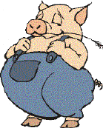
El pequeño la hizo de paja, para acabar antes y poder irse a jugar.
El mediano construyó una casita de madera. Al ver que su hermano pequeño había terminado ya, se dio prisa para irse a jugar con él.
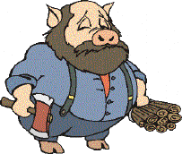
El mayor trabajaba en su casa de ladrillo.
- Ya veréis lo que hace el lobo con vuestras casas- riñó a sus hermanos mientras éstos se lo pasaban en grande.
El lobo salió detrás del cerdito pequeño y él corrió hasta su casita de paja, pero el lobo sopló y sopló y la casita de paja derrumbó.
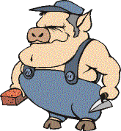
El lobo persiguió también al cerdito por el bosque, que corrió a refugiarse en casa de su hermano mediano. Pero el lobo sopló y sopló y la casita de madera derribó. Los dos cerditos salieron pitando de allí.
Casi sin aliento, con el lobo pegado a sus talones, llegaron a la casa del hermano mayor.
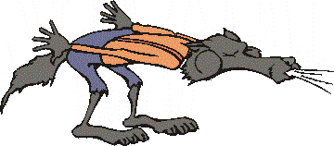
Los tres se metieron dentro y cerraron bien todas las puertas y ventanas. El lobo se puso a dar vueltas a la casa, buscando algún sitio por el que entrar. Con una escalera larguísima trepó hasta el tejado, para colarse por la chimenea. Pero el cerdito mayor puso al fuego una olla con agua. El lobo comilón descendió por el interior de la chimenea, pero cayó sobre el agua hirviendo y se escaldó.
Escapó de allí dando unos terribles aullidos que se oyeron en todo el bosque. Se cuenta que nunca jamás quiso comer cerdito.
FIN




llá a lo lejos, en una choza próxima al bosque vivía un leñador con su esposa y sus dos hijos: Hansel y Gretel. El hombre era muy pobre. Tanto, que aún en las épocas en que ganaba más dinero apenas si alcanzaba para comer. Pero un buen día no les quedó ni una moneda para comprar comida ni un poquito de harina para hacer pan. "Nuestros hijos morirán de hambre", se lamentó el pobre esa noche. "Solo hay un remedio -dijo la mamá llorando-. Tenemos que dejarlos en el bosque, cerca del palacio del rey. Alguna persona de la corte los recogerá y cuidará". Hansel y Gretel, que no se habían podido dormir de hambre, oyeron la conversación. Gretel se echó a llorar, pero Hansel la consoló así: "No temas. Tengo un plan para encontrar el camino de regreso. Prefiero pasar hambre aquí a vivir con lujos entre desconocidos".

Al día siguiente la mamá los despertó temprano. "Tenemos que ir al bosque a buscar frutas y huevos -les dijo-; de lo contrario, no tendremos que comer". Hansel, que había encontrado un trozo de pan duro en un rincón, se quedó un poco atrás para ir sembrando trocitos por el camino.
Cuando llegaron a un claro próximo al palacio, la mamá les pidió a los niños que descansaran mientras ella y su esposo buscaban algo para comer. Los muchachitos no tardaron en quedarse dormidos, pues habían madrugado y caminado mucho, y aprovechando eso, sus padres los dejaron.

Los pobres niños estaban tan cansados y débiles que durmieron sin parar hasta el día siguiente, mientras los ángeles de la guarda velaban su sueño. Al despertar, lo primero que hizo Hansel fue buscar los trozos de pan para recorrer el camino de regreso; pero no pudo encontrar ni uno: los pájaros se los habían comido. Tanto buscar y buscar se fueron alejando del claro, y por fin comprendieron que estaban perdidos del todo.
Anduvieron y anduvieron hasta que llegaron a otro claro. A que no saben que vieron allí? Pues una casita toda hecha de galletitas y caramelos. Los pobres chicos, que estaban muertos de hambre, corrieron a arrancar trozos de cerca y de persianas, pero en ese momento apareció una anciana. Con una sonrisa muy amable los invitó a pasar y les ofreció una espléndida comida. Hansel y Gretel comieron hasta hartarse. Luego la viejecita les preparó la cama y los arropó cariñosamente.
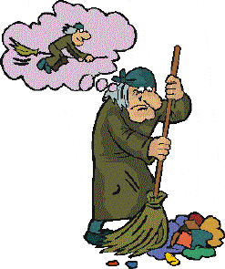
Pero esa anciana que parecía tan buena era una bruja que quería hacerlos trabajar. Gretel tenía que cocinar y hacer toda la limpieza. Para Hansel la bruja tenía otros planes: quería que tirara de su carro!. Pero el niño estaba demasiado flaco y debilucho para semejante tarea, así que decidió encerrarlo en una jaula hasta que engordara. Se imaginan que Gretel no podía escapar y dejar a su hermanito encerrado!. Entretanto, el niño recibía tanta comida que, aunque había pasado siempre mucha hambre, no podía terminar todo lo que le llevaba.
Como la bruja no veía más allá de su nariz, cuando se acercaba a la jaula de Hansel le pedía que sacara un dedo para saber si estaba engordando. Hansel ya se había dado cuenta de que la mujer estaba casi ciega, así que todos los días le extendía un huesito de pollo. "Todavía estás muy flaco -decía entonces la vieja-. Esperaré unos días más!".
Por fin, cansada de aguardar a que Hansel engordara, decidió atarlo al carro de cualquier manera. Los niños comprendieron que había llegado el momento de escapar.
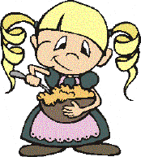
Como era día de amasar pan, la bruja había ordenado a Gretel que calentara bien el horno. Pero la niña había oído en su casa que las brujas se convierten en polvo cuando aspiran humo de tilo, de modo que preparó un gran fuego con esa madera. "Yo nunca he calentado un horno -dijo entonces a la bruja-. Por que no mira el fuego y me dice si esta bien?". "Sal de ahí, pedazo de tonta! -chilló la mujer-. Yo misma lo vigilaré!". Y abrió la puerta de hierro para mirar. En ese instante salió una bocanada de humo y la bruja se deshizo. Solo quedaron un puñado de polvo y un manojo de llaves. Gretel recogió las llaves y corrió a liberar a su hermanito.
Antes de huir de la casa, los dos niños buscaron comida para el viaje. Pero, cual sería su sorpresa cuando encontraron montones de cofres con oro y piedras preciosas!. Recogieron todo lo que pudieron y huyeron rápidamente.
Tras mucho andar llegaron a un enorme lago y se sentaron tristes junto al agua, mirando la otra orilla. Estaba tan lejos!. “Quieren que los cruce?”, preguntó de pronto una voz entre los juncos. Era un enorme cisne blanco, que en un santiamén los dejó en la otra orilla. Y adivinen quien estaba cortando leña justamente en ese lugar?. El papá de los chicos!. Sí, el papá que lloró de alegría al verlos sanos y salvos. Después de los abrazos y los besos, Hansel y Gretel le mostraron las riquezas que traían, y tras agradecer al cisne su oportuna ayuda, corrieron todos a reunirse con la mamá.
FIN




abía una vez una niña muy bonita. Su madre le había hecho una capa roja y la muchachita la llevaba tan a menudo porque le gustaba tanto, que todo el mundo en el pueblo la llamaba Caperucita Roja.
Un día, su madre le pidió que llevase unos pasteles a su abuela que vivía al otro lado del bosque, recomendándole que no se entretuviese por el camino, pues cruzar el bosque era muy peligroso, ya que siempre andaba acechando por allí un lobo malvado.
Caperucita Roja recogió la cesta con los pasteles y se puso en camino. La niña tenía que atravesar el bosque para llegar a casa de la Abuelita, pero no le daba miedo porque allí siempre se encontraba con muchos amigos: los pájaros, las ardillas, los ciervos...
De repente vio al lobo, que era enorme, delante de ella.
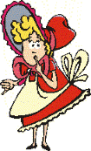
- ¿A dónde vas, niña?- le preguntó el lobo con su voz ronca.
- A casa de mi Abuelita- le dijo Caperucita.
- No está lejos- pensó el lobo para sí, dándose media vuelta.
Caperucita puso su cesta en la hierba y se entretuvo cogiendo flores:
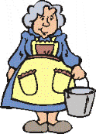
- El lobo se ha ido -pensó-, no tengo nada que temer. La abuela se pondrá muy contenta cuando le lleve un hermoso ramo de flores además de los pasteles.
Mientras tanto, el lobo se fue a casa de la Abuelita, llamó suavemente a la puerta y la anciana le abrió pensando que era Caperucita. Un cazador que pasaba por allí había observado la llegada del lobo.
El lobo devoró a la Abuelita y se puso el gorro rosa de la desdichada, se metió en la cama y cerró los ojos. No tuvo que esperar mucho, pues Caperucita Roja llegó enseguida, toda contenta.
La niña se acercó a la cama y vio que su abuela estaba muy cambiada.
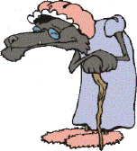
- Abuelita, abuelita, ¡qué ojos más grandes tienes!
- Son para verte mejor- dijo el lobo tratando de imitar la voz de la abuela.
- Abuelita, abuelita, ¡qué orejas más grandes tienes!
- Son para oírte mejor- siguió diciendo el lobo.
- Abuelita, abuelita, ¡qué dientes más grandes tienes!
- Son para...¡comerte mejoooor!- y diciendo esto, el lobo malvado se abalanzó sobre la niñita y la devoró, lo mismo que había hecho con la abuelita.
Mientras tanto, el cazador se había quedado preocupado y creyendo adivinar las malas intenciones del lobo, decidió echar un vistazo a ver si todo iba bien en la casa de la Abuelita. Pidió ayuda a un segador y los dos juntos llegaron al lugar. Vieron la puerta de la casa abierta y al lobo tumbado en la cama, dormido de tan harto que estaba.
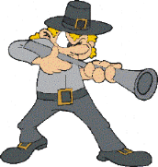
El cazador sacó su cuchillo y rajó el vientre del lobo. La Abuelita y Caperucita estaban allí, ¡vivas!.
Para castigar al lobo malo, el cazador le llenó el vientre de piedras y luego lo volvió a cerrar. Cuando el lobo despertó de su pesado sueño, sintió muchísima sed y se dirigió a un estanque próximo para beber. Como las piedras pesaban mucho, cayó en el estanque de cabeza y se ahogó.
En cuanto a Caperucita y su abuela, no sufrieron más que un gran susto, pero Caperucita Roja había aprendido la lección. Prometió a su Abuelita no hablar con ningún desconocido que se encontrara en el camino. De ahora en adelante, seguiría las juiciosas recomendaciones de su Abuelita y de su Mamá.
FIN

LA BELLA Y LA BESTIA

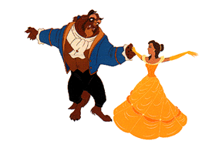
Tres hijas tenia el mercader de este cuento. Felices y contentas, las tres lo acompañaron en los buenos tiempos cuando sus negocios prosperaban.
Mas, cuando su fortuna cambió, sus hijas mayores lo trataban mal, la única que estaba siempre igual era Bella la menor.
El mercader decidió salir de viaje para intentar mejorar su situación. --Junto con despedirse, sus hijas mayores le hicieron entrega de dos listas con las cosas que querían que les trajese del viaje.
Bella sólo pidió que le trajese una rosa que, como se sabe, no pesa ni ocupa lugar.
Pero al mercader le fue tan mal que, derrotado y triste volvía para su casa, cuando lo sorprendió una tormenta.
Los caminos se borraron y no podía ver el sendero.
Luego de cabalgar varias horas, creyó ver una luz y se encamino hacia allí, llegando al fin a una gran mansión
Cosa curiosa no tuvo necesidad de golpear la puerta porque la misma se abrió para su paso.
Al no ver a nadie se fue por los corredores, "Se esta muy bien aquí, pero tengo mucho hambre"
y en ese momento se abrió una puerta y había una larga mesa con los mejores manjares que pudiera imaginar.
Allí comenzó a comer hasta quedar satisfecho y luego sintió un enorme cansancio, algo lo
empujo hasta el segundo piso donde encontró un baño caliente y buenas ropas para ponerse
y una cama muy blanda donde dormir.
A la mañana siguiente en vano busco por todos lados alguna persona para agradecerle
todo lo que pudo hacer para sentirse muy bien, pero no encontró a nadie.
Estaba por irse cuando pasó junto a un rosal y corto una flor para Bella.
No había terminado de cortarla cuando sintió un espantoso ruido como un terremoto, y una horrible criatura apareció ante él, tenia un aspecto de monstruo .
Desagradecido---le dijo la bestia---
¿como te atreves a robar donde tan bien se te ha atendido? ¡No mereces vivir!
Disculpe....Señor---tartamudeo el mercader, no pensaba estar haciendo nada malo, sólo deseaba llevarle una rosa a la menor de mis hijas.
En ese caso--concluyó la Bestia---, me traerás a tu hija, quien pagará por ti.
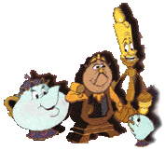
Y si no vuelves antes de diez días te iré a buscar yo.
El mercader aceptó para ir y despedirse de sus hijas ya que no tenia intención de llevar a Bella,
sino que pensaba volver el al castillo.
Cuando bella se enteró de todo lo pasado a su padre decidió ir ella a entregarse a la bestia.
Partió entonces a su destino. El monstruo no tenia intenciones al parecer de matarla ya que una vez allí y sin dejarse ver le fue ofreciendo toda clases de comidas y lujos, y un espejo mágico en el cual se podía ver todos lo que pasaba en la casa.
Una noche mientras Bella cenaba, sintió un fuerte estruendo, y la Bestia se mostró ante Bella por primera vez. Esta casi de desmaya, pero tratando de sobreponerse, pesó: "Es horrible pero cocina bien"
Pasado algún tiempo Bella se dio cuenta que, a pesar de lo feo que era la Bestia le agradaba.
Sin embargo cuando la Bestia pidió su mano, ella, a pesar de temer que se enojara le dijo que no.
Días después a través de su espejo mágico vio que su padre estaba muy enfermo, y le pidió a la bestia si podía ausentarse por siete días solamente, usando un anillo que este le dio, en un segundo estuvo junto a su familia.
Tan feliz se encontraba la joven en su hogar, que no se dio cuenta que el tiempo pasaba muy rápidamente, y una noche ya cuando el tiempo se había acabado, vio en sueños a la Bestia agonizante.
Sólo entonces Bella comprendió cuanto lo amaba, y colocándose el anillo fue transportada de inmediato al castillo.
Al llegar encontró efectivamente a la Bestia casi muerta, pero logró reanimarla lo suficiente como para que sus peludas orejas la escucharan decir: "SI...quiero casarme contigo." Dicho lo cual la Bestia se evaporó, apareciendo en su lugar un príncipe al que un hada malvada había encantado y cuyo sortilegio quedaría roto, tan pronto como una
mujer aceptase ser su esposa a pesar de su fealdad.
Ambos se trasladaron al palacio del Rey, que era el padre del Príncipe, donde fue celebrada
la boda, y, durante el banquete, las dos hermanas de Bella comentaban envidiosas:
---Tendrán muchas cosas buenas para contarle a sus hijos, pero nunca podrán decir que fue amor a primera vista.
Y colorín, colorado Bella y el Príncipe vivieron felices por siempre...y este cuento se ha acabado.
FIN

A continuación proponemos una serie de actividades que se pueden realizar antes de ver la función.

Haz un dibujo de tu cocina. ¿Qué cosas podemos encontrar en ella?

Pedid a vuestros padres que os digan una receta de cocina sencillita y la contáis en clase.

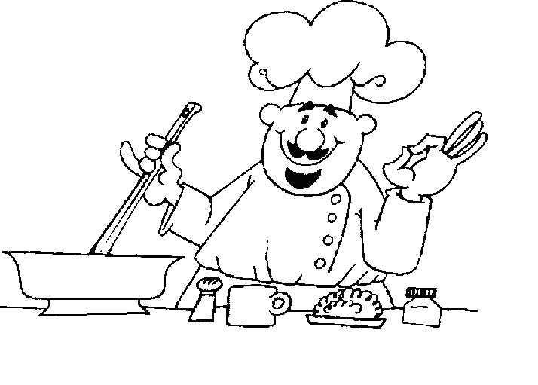COLORÉAME.

¿Sabes el nombre de los alimentos que aparecen aquí? Tu maestr@ te explicará por qué unos están arriba y otros abajo.

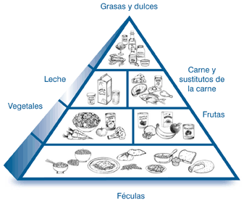

YA HEMOS VISTO LA FUNCIÓN Y AHORA…

- ¿Cómo se llaman los dos actores que aparecen en la obra? Debajo tienes un dibujo que te servirán de pista.

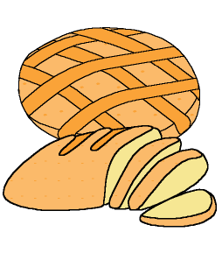
_________________ __________________

- ¿Qué comidas conoces que lleven estos dos ingredientes?

_______________________________________________

-¿Qué elementos de aquí son de una cocina? Colorea los que han perdido el color.

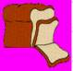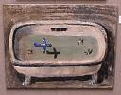

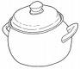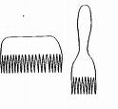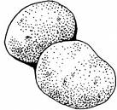

¿Qué cuentos aparecen en la obra de teatro?

EN EL DESAYUNO ______________________________
EN LA COMIDA _________________________________
EN LA MERIENDA _______________________________
EN LA CENA ____________________________________

¿Te sabes algún cuento? Cuéntalo.

¿Qué personajes aparecen en cada una de las comidas del día? Relaciónalos con los elementos que aparecen debajo.

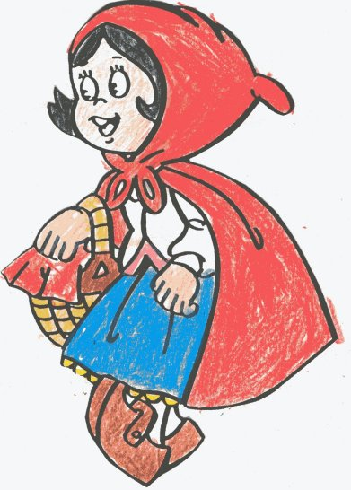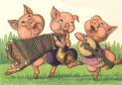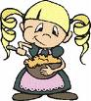

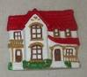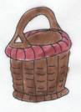

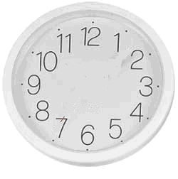

Este reloj se ha parado y hay que ponerlo en hora para el DESAYUNO…

- ¿A qué hora desayunas? ¿Qué sueles desayunar?
_________________________________________

- El cerdito que no desayunaba nada hizo una casita de ________
- El cerdito que desayunaba una galleta construyó una casita de ___________
- El cerdito que desayunaba un bocadillo de bellotas construyó una casita de __________
- ¿Quién dice en la canción?: “Pues soplaré, y soplaré y tu casita derribaré…”.
______________________________

¿Qué desayunarías tú si quisieras estar fuerte para que el lobo no pueda derribar tu casa soplando?

- Cereales, leche, zumo y una tostada.
- Una pizza.
- Chocolate y un refresco.

Este reloj se ha parado y hay que ponerlo en hora para la COMIDA…

¿A qué hora comes tú?

____________________________________________

¿Cuál es tu comida favorita? ¿Qué comida te gusta menos?

_____________________________________________

¿Qué les pasó a Hansel y Gretel?

_____________________________________________

¿Quién era la dueña de la casita?

______________________________________________

¿Te gustan las golosinas? ¿Te ha dolido alguna vez la barriguita comiendo golosinas?

________________________________________________

Este reloj se ha parado y hay que ponerlo en hora para la MERIENDA…

¿A qué hora meriendas?

_______________________________________

¿Conoces a Caperucita Roja?

_______________________________________

¿Qué llevaba en su cestita?

_______________________________________

¿Qué comida le gusta al lobo de las que aparecen aquí? ¿Y a Caperucita? ¿Y a la Abuelita?


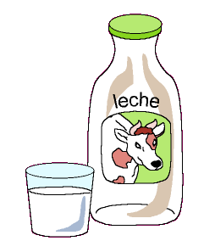

¿Puedes completar la frase..?

Lobito, lobito que _______ más grandes tienes.
Lobito, lobito que _______ más grandes tienes.

Este reloj se ha parado y hay que ponerlo en hora para el CENA

¿Quién es la Bella y la Bestia?

________________________________________________

¿Qué pasaba por las noches?

________________________________________________

¿Tú durante las cenas qué prefieres hacer?

Hablar con tus padres
Ver la tele
Jugar a la videoconsola
Escuchar música

¿Cuál es tu cena favorita?

________________________________________________

LA CANCIÓN

Había una vez una cocina

Que era muy, muy especial

Allí tus amigos Pimiento y Pan

Hacen comida para disfrutar

Cuando te acabas de levantar

Un buen desayuno debes tomar.

Y luego el almuerzo, qué rico es,

antes chucherías no debes comer.

No señor no.

Había una vez una cocina

Que era muy, muy especial

Allí tus amigos Pimiento y Pan

Hacen comida para disfrutar

Por la tarde, después de la siesta

Hay que tomar una sana merienda,

Y por la noche, nos toca cenar

Pero mientras comes, no vale jugar.

Había una vez una cocina

Que era muy, muy especial

Adiós amigos, nos tenemos que ir

Besos y abrazos, de mí para ti.

VAMOS A JUGAR AL TEATRO:

Estamos en un restaurante:

Uno de vosotros se convierte en cocinero, otro en camarero y el tercero será el que va a comer.
A ver qué pedís ….

________________________________________________

EL DIBUJO

Haz en el pergamino un dibujo del cuento que más te haya gustado:

EL PUZLE DE CAPERUCITA ROJA

1. Para hacer este puzzle necesitas:
Colores
Tijeras
Cartulina y pegamento
2. Saca una fotocopia de este dibujo.
3. Colorea el dibujo a tu gusto.
4. Recorta los cuadrados que hay sueltos
¡y si te atreves colócalos en el puzzle base!
¡Diviértete y suerte!

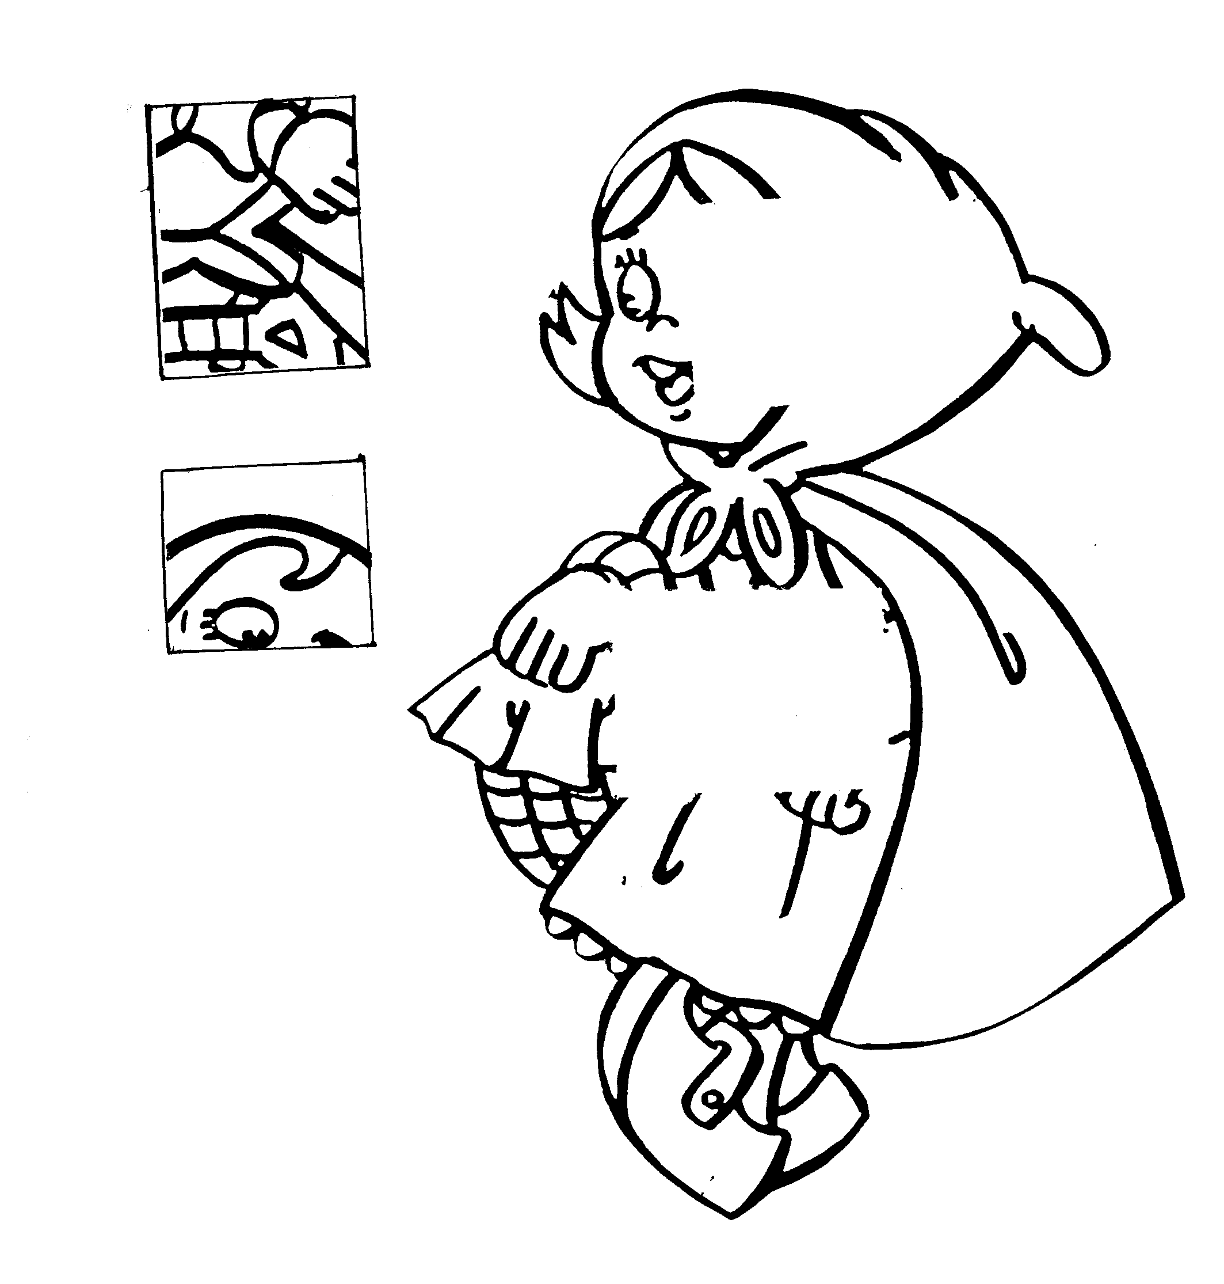

TÍTERES DE PALO

¿Quieres tener un títere de palo de los personajes de los cuentos?

Colorea los personajes.
Recórtalos con unas tijeras.
Pégale con pegamento un palo de polo y….

¡A representar tu cocina de los cuentos!

